Минфин разъяснил, как получать вычет НДФЛ на обучение
Обращаем внимание на Письма Минфина России от 29.07.2025 N 03-04-05/73134,
от 09.07.2025 N 03-04-05/67019.

 | ИЗ ДОКУМЕНТА ВЫ УЗНАЕТЕ  В первом письме Минфин уточнил следующее. Если налогоплательщик-обучающийся не сам оплачивал свое обучение в образовательной организации, то у него нет права на социальный вычет НДФЛ.  Во втором письме разъяснено, как получить вычет на обучение детей, оплаченное обоими родителями. Вычет можно разделить между двумя родителями. Для этого в справке об оплате образовательных услуг требуется указать согласованную сумму расходов конкретного супруга. Нельзя заявлять вычет в отношении одних и тех же расходов обоим супругам.
 | КАК НАЙТИ ДОКУМЕНТ В КОНСУЛЬТАНТПЛЮС  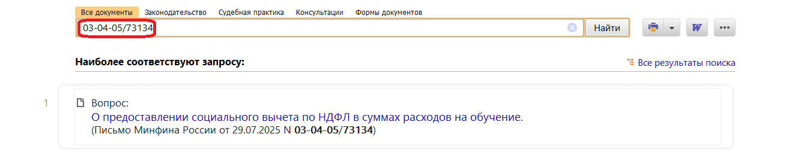  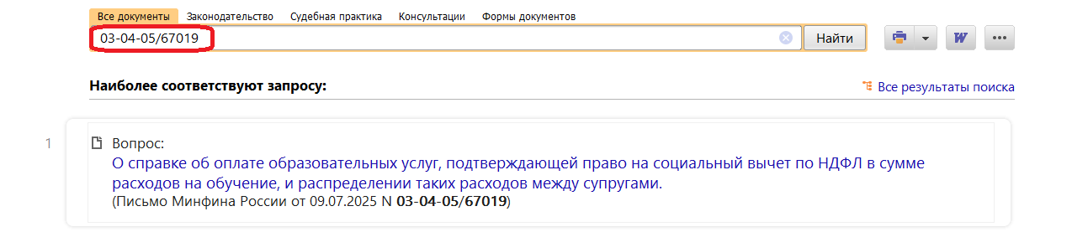
 | ДОПОЛНИТЕЛЬНАЯ ИНФОРМАЦИЯ  Какие социальные вычеты и в каком порядке может предоставлять работодатель см. Готовое решение: Как работодатель предоставляет социальные вычеты по НДФЛ (КонсультантПлюс, 2025).
 | 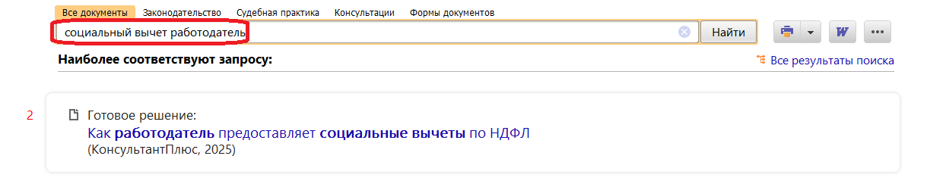
1

